Comunicato stampa  Milano, 22 gennaio 2016 | 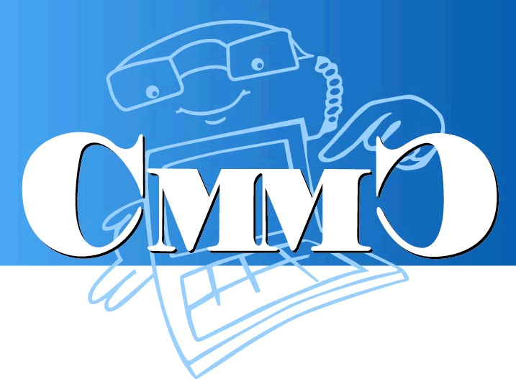
Il Club CMMC premia le eccellenze nella Relazione con i Clienti
Tra i vincitori la APP PULIamo del Gruppo A2A e il progetto We Care di Vodafone per la Customer Experience.

Si è svolta ieri sera a Milano la tradizionale cerimonia di consegna dei premi alle Aziende e ai responsabili che operano nella filiera della Relazione con i Clienti. L’iniziativa, organizzata dal Club CMMC - Customer Management Multimedia Competence - ha l’obiettivo di analizzare l’evoluzione della relazione con il cliente attraverso i competence center, di promuovere la definizione di criteri di valutazione e di gestione dei servizi erogati, accompagnando la crescita professionale del settore e contribuendo a darne una nuova immagine professionale sul mercato.
Le premiazioni, di cui sotto si riportano le informazioni di dettaglio, hanno riguardato queste categorie:
- Customer Experience Management
- APP Servizio Clienti
- Video Customer Experience
- Social Customer Management
1. Premio Customer Experience Management
Il Club CMMC ha raccolto vari progetti interessanti su Customer Experience Management (CEM), progetti che evidenziano la strategicità del tema e la necessità che lo stesso venga affrontato in modo traversale dalle diverse anime di un’organizzazione.
Le migliori esperienze sono state valutate in base ai seguenti criteri:
- capacità di creare valore
- coinvolgimento dei collaboratori
- omnicanalità, integrazione dei canali e gestione digital
- centralità del cliente come protagonista.
Questa prima edizione del Premio Customer Experience Management è stata vinta da Vodafone con il progetto We Care, al secondo posto TIM con Ennova per il progetto destinato all’assistenza per i terminali mobili e al terzo posto Getaline con BonPrix per il progetto Innovazione CX.
La classifica completa e le motivazioni dei premi sono riportate nel seguito.
Premio Customer Experience - primo posto
Vodafone. Commercial Operation con Marketing Consumer – Progetto We Care
Il progetto, caratterizzato da una forte collaborazione tra i dipartimenti, mette in campo azioni concrete negli ambiti della connettività, della trasparenza, del riconoscimento della fedeltà del cliente e della accessibilità e ed efficacia del servizio clienti. I canali digitali sono al centro di molte iniziative per migliorare l’esperienza del cliente e completano i servizi sui canali tradizionali
Dal lancio del programma tutti i clienti sono stati coinvolti in almeno un’iniziativa. Ha aumentato la leadership di mercato con un incremento del 30% dell’NPS.
Premio Customer Experience - secondo posto
TIM con Ennova – Progetto assistenza specialistica su terminali mobili
Questo progetto è focalizzato su un modello di competence center con un innovativo sistema di compensation e con tre tipologie di servizi: Caring Remoto, Assistenza Tecnica Remota e servizi di Mobile Device Management. E’ da segnalare per l’elevato livello di soddisfazione dei clienti raggiunto e per la significativa riduzione dei costi operativi. Inoltre, apre nuove opportunità per servizi di tipo Mobile Device Management e per l’assistenza ai clienti presso i negozi aziendali.
Premio Customer Experience - terzo posto
Getaline con BonPrix – Progetto Innovazione CX
Il progetto si distingue perché coinvolge tutto il Gruppo e analizza l’intero ciclo di vita del cliente. La CX è risultata la leva innovativa che ha permesso la trasformazione di idee in azioni, con risultati positivi per NPS e livello di soddisfazione del Servizio Clienti.
Premio Customer Experience – Menzione speciale
Advalia Gruppo Call&Call con CoopVoce – Progetto Omnicanalità
Il progetto agevola l’accesso al customer care attraverso Instant Messaging, migliora la gestione dei contatti, anche nei momenti di picco, e offre vantaggi derivanti dalla integrazione con gli applicativi CRM. Menzione speciale per il focus sulla omnicanalità.
Premio Customer Experience - Menzione speciale
Datacontact con Gas Natural – Progetto Smile
Il progetto è da segnalare per i significativi interventi sulla Customer Journey - con obiettivi di ascoltare il cliente, migliorare l’esperienza e la fidelizzazione – per il programma che coinvolge il personale e per il miglioramento riscontrato dell’NPS, con conseguente riduzione del churn. Menzione speciale per l’attenzione posta nei confronti degli operatori.
Premio Customer Experience - Partecipazione
GGF con Beko - Progetto Multichannel Customer Care
L’iniziativa è da segnale per la capacità di profilare e selezionare i clienti di beni semidurevoli a cui vendere servizi a valore aggiunto e promuovere il riacquisto, sia presso i clienti finali sia presso i centri assistenza partner. Rappresenta un business case da applicare anche per mercato esteri.
Premio Customer Experience - Partecipazione
Teleperformance Italia con Enel - Progetto One Stop Resolution
Il progetto, attraverso l’analisi del contenuto delle telefonate e con la tecnologia Speech to Text, si evidenzia per l’efficace supporto che è in grado di fornire agli addetti del contact center al fine di limitare ed evitare le richiamate.
Premio Customer Experience - Partecipazione
Transcom con Pfizer - Progetto Evoluzione CX
E un buon esempio di partnership, in cui l’uso di uno specifico CRM ha migliorato il sistema di accoglienza del cliente e la qualità della risposta. Da segnalare l’integrazione con l’applicativo di Trouble Ticketing per tracciare le informazioni necessarie.
2. Premio APP Servizio Clienti
Le APP dedicate al Servizio Clienti estendono agli smartphone e ai tablet le funzionalità tipiche della customer relationship, migliorano la relazione con i clienti e amplificano le opportunità di contatto per le aziende.
Le aziende hanno a disposizione un nuovo canale e nuove opportunità di comunicazione.
I clienti e i cittadini possono usufruire di determinati servizi in qualunque momento e da qualsiasi luogo. Le opportunità per le aziende vanno dalla maggiore efficienza al vantaggio competitivo, dalla riduzione dei costi alla dimostrazione di capacità innovativa.
Questa terza edizione del Premio Migliore APP Servizio Clienti è stata vinta da PULIamo del Gruppo A2A, al secondo posto si è classificata MySorgenia di Sorgenia e al terzo AQP Risponde dell’ Acquedotto Pugliese.
La classifica e le motivazioni dei premi sono riportate nel seguito.
Premio Migliore APP Servizio Clienti - primo posto
AMSA - ASPEM – APRICA – Gruppo A2A
PULIamo
L'applicazione si distingue per la realizzazione tecnica, con un notevole progresso rispetto alle prime versioni realizzate, sintomo di attenzione verso i nuovi mezzi della comunicazione mobile e verso le segnalazioni degli utenti. Dal punto di vista dei servizi fornisce le giuste leve per agevolare la raccolta differenziata.
Premio Migliore APP Servizio Clienti - secondo posto
SORGENIA
My Sorgenia
L’applicazione include i corretti servizi che debbono essere presenti nelle app dedicate al servizio clienti.
Premio Migliore APP Servizio Clienti - terzo posto
AQP
AQP Risponde
L'applicazione é interessante, in particolare per il suo settore di mercato. Da sottolineare la gestione del motore semantico alla base della stessa. Può essere migliorata dal punto di vista dell'User Interface.
3. Premio Video Customer Experience
L’introduzione del video nella relazione on-line con i clienti contribuisce a rendere unica l’esperienza dei clienti. Serve a ridurre le distanze tra cliente e azienda, senza perdere in personalità ed experience, per valorizzare le professionalità degli addetti.
I riconoscimenti attribuiti da CMMC hanno interessato due realtà: Belron Italia Carglass, che presenta il servizio Remote Advisor, e Ing Direct con il servizio Digital Remote Expert.
Premio Video Customer Experience
Menzione speciale
Video totem con esperto remoto
Belron Italia - Carglass - Remote Advisor
Si tratta di un innovativo servizio basato su un totem interattivo che, grazie ad un display e ad una tecnologia facile ed immediata all'utilizzo, permette ai clienti che si recano nei punti di assistenza una interazione diretta con operatori in remoto per la gestione delle fasi amministrative legate all’intervento. In pochi passaggi, supporta il cliente nella fase di prenotazione, preventivo, le eventuali coperture assicurative, firma e pagamento. Un sistema pratico e veloce, che permette di migliorare la customer experience del cliente. Al momento sono installati più di 100 totem interattivi e il feedback dei clienti è molto positivo, registrando sino ad un 90% di utilizzo rispetto al tradizionale operatore in loco, e diminuendo sensibilmente le code nei picchi.
Premio Video Customer Experience
Menzione speciale
Video chat con Esperto remoto
ING Bank - Digital Remote Expert
Digital Remote Expert è il nuovo canale di contatto di ING Bank, disponibile dal sito web.
Il nuovo strumento garantisce la presenza di un esperto finanziario di ING in video conferenza, a disposizione di quanti vogliono informazioni e chiarimenti sui prodotti d’investimento, con la comodità di rimanere seduti sul divano di casa o nel proprio ufficio.
Il servizio utilizza la nuova tecnologia Web-RTC, che permette di avviare una video conferenza in tempo reale da smartphone, tablet e PC, senza necessità di scaricare plugin su qualsiasi dispositivo supportato. Dando così la possibilità di condividere documenti e interagire con l’operatore anche via chat.
4. Premio Social Customer Management
Menzione speciale
Progetto 3xpert
H3G
La menzione è relativa all’iniziativa di "crowdsourcing nel customer care" come una delle esperienze più innovative e concrete attive in Italia nell'utilizzo del web e dei social network in ambito caring. Oltre alle logiche di social CRM attraverso i canali principali e con la App di self caring, è stato attivato un "concorso a premi" cui partecipano clienti che, in qualità di "esperti", forniscono informazioni e risposte ad altri clienti. Ciò rappresenta un "saving" di costi ma soprattutto un modello innovativo di interazione con i clienti nei processi di servizio, valorizzando i clienti più esperti e più appassionati.

Il Club CMMC é una iniziativa attiva dal 1997.
L'acronimo CMMC - Customer Management Multimedia Competence - evidenzia l'obiettivo del Club: perseguire il miglioramento dei servizi resi ai Clienti (prima C), gestendoli (Management - M ) attraverso i diversi canali (Multimedia - M) e con la valorizzazione delle Competenze (seconda C) sui processi di relazione.
Per informazioni: Segreteria CMMC: Laura Cappetti – tel: 0272021195 – e-mail: info@club-cmmc.it - Sito web: www.club-cmmc.it

